# **טכנולוגיות אינטרנט מתקדמות (WEB) – 61776**

**תרגיל בית מס' 2**

**A11 - Environmental Monitoring Dashboard**

**מהנדס מערכת - קבוצה "12" : רועי ברזילי**

**הערה:** הגדרת והקצאת המשימות בתרגיל בית 2 הם המשך ישיר של המשימות והאחריות מתרגיל בית 1 עד להשלמת הפרויקט.

|  |  |  |  |
| --- | --- | --- | --- |
| **שם חבר צוות** | **משימות שהוקצו** | | **משימות שהושלמו** |
| רועי ברזילי | **הכנת תרשימים לפרויקט + חלקות משימות לתת - צוותים** | יצירת והוספה של עמודי התחברות ורישום לאתר. הכנת דף "הגדרות" ו- "התראות". הגדרת אפשרויות לכפתור ההנגשה לבעלי מוגבלויות. פתיחת מסד נתונים ב- MongoDB. | 70% |
| יובל |
| אופיר | יצירה והוספה של עמודי הבקרה לנתונים הסביבתיים (איכות אוויר, איכות מים, איכות אדמה ותנאי מזג אוויר) בזמן אמת ע"י חיבור לממשקי API שונים. | 70% |
| רועי דרום |
| יואב |

1. **הגדרת והקצאת המשימות:**
2. **ארכיטקטורה של האתר:**

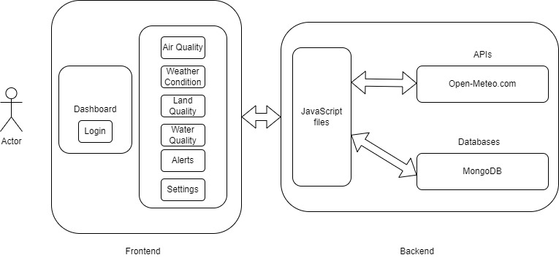

1. **דיאגרמת use-case:**

